**Bài tập thiết kế ERD**

Sinh viên sử dụng công cụ **ERDPlus (https://erdplus.com/standalone)** để làm các bài tập bên dưới. Ở mỗi bài, sinh viên chụp hình lại kết quả ở mỗi bước của ERD và lược đồ quan hệ ở bước cuối cùng (chuyển ERD sang lược đồ quan hệ) rồi dán vào file này (đổi tên lại thành **STT_ Ten_Ho_Dem_HW2.docx)**. Riêng bài 5, sinh viên chỉ vẽ ERD và lược đồ quan hệ ở bước cuối cùng.

**Bài 1**: Vẽ một ERD cho các yêu cầu sau:

1. ERD chứa các thực thể GiangVien và LopHoc kết nối với nhau theo quan hệ 1-N (từ GiangVien đến LopHoc). Thực thể GiangVien gồm các thuộc tính MaGV (khóa chính), TenGV, MaKhoa. Thực thể LopHoc gồm các thuộc tính TenLop (khóa chính), ThoiGian, PhongHoc.

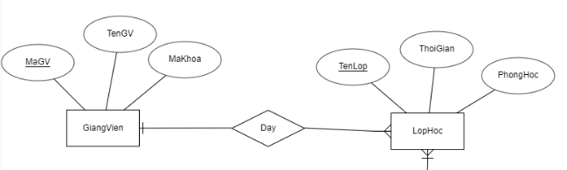

1. Thêm vào ERD ở bước 1 thực thể SinhVien có quan hệ M-N với thực thể LopHoc. Thực thể SinhVien có các thuộc tính MaSV, TenSV, ChuyenNganh, CapDo, Tuoi.

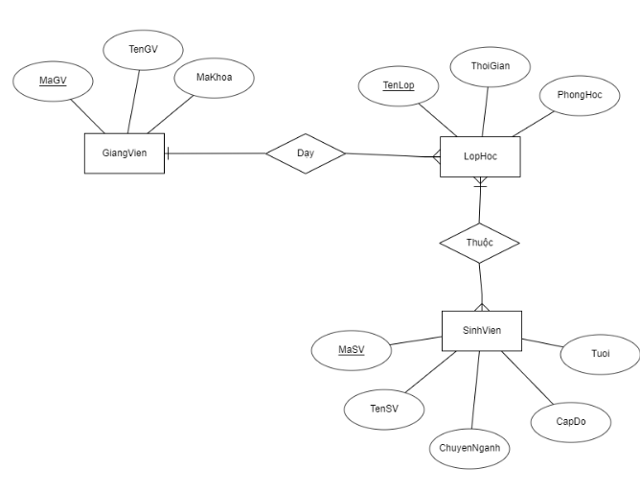

1. Chuyển mối quan hệ M-N ở bước 2 thành một thực thể kết hợp (associative entity type) và hai mối quan hệ xác định (identifying relationship).

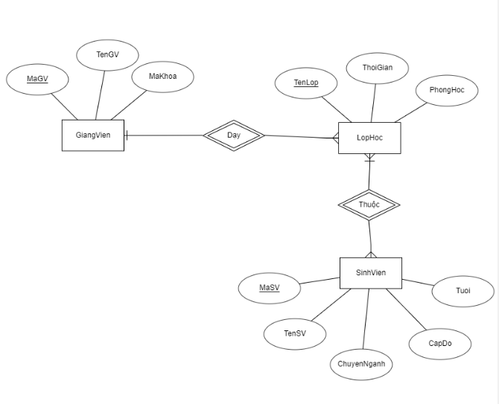

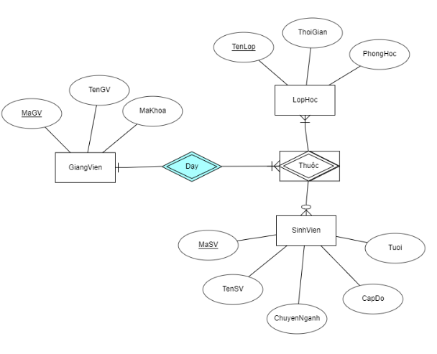

1. Chuyển ERD trên sang lược đồ quan hệ.

GiangVien (MaGV, TenGV, MaKhoa)

LopHoc (TenLop, ThoiGian, PhongHoc, MaGV)

SinhVien (MaSV, TenSV, ChuyenNganh, CapDo, Tuoi)

LopHoc_SinhVien (TenLop, MaSV)

**Bài 2**: Vẽ một ERD cho các yêu cầu sau:

1. ERD chứa các thực thể HoaDon và KhachHang kết nối với nhau theo quan hệ 1-N (từ KhachHang đến HoaDon). Xác định bản số tối thiểu (minimum cardinality) để một hóa đơn là tùy chọn (optional) với một khách hàng và một khách hàng là bắt buộc (mandatory) với một hóa đơn.   
   Kiểu thực thể KhachHang gồm các thuộc tính MaKH (khóa chính), HoKH, DemKH, TenKH, DiaChi (gồm SoNha, TenDuong, Phuong, Quan, ThanhPho, MaBD - mã bưu điện). Kiểu thực thể HoaDon gồm MaHD, NgayDH (ngày đặt hàng), DiaChiNhan (gồm SoNha, TenDuong, Phuong, Quan, ThanhPho, MaBD - mã bưu điện), SoTien.

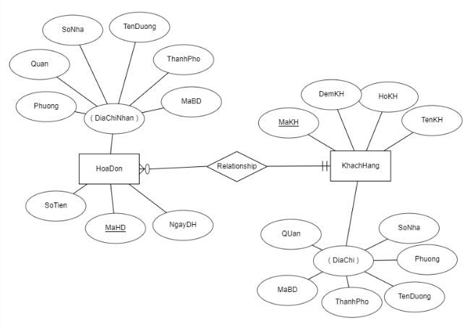

1. Thêm vào ERD ở bước 1 kiểu thực thể NhanVien có mối quan hệ 1-N với HoaDon. Xác định bản số tối thiểu (minimum cardinality) để một nhân viên là tùy chọn (optional) với một hóa đơn và một hóa đơn là tùy chọn (optional) với một nhân viên. Kiểu thực thể NhanVien gồm các thuộc tính MaNV (khóa chính), HoNV, DemNV, TenNV, DienThoai, Email, TenPB (tên phòng ban).

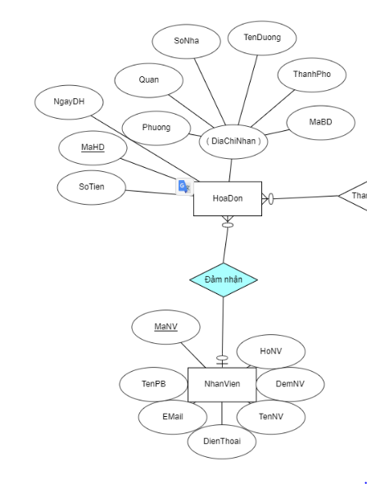

1. Thêm vào ERD ở bước 2 một mối quan hệ 1-N tự tham chiếu (self-referencing) của kiểu thực thể NhanVien. Xác định bản số tối thiểu (minimum cardinality) là tùy chọn (optional) ở cả hai phía.

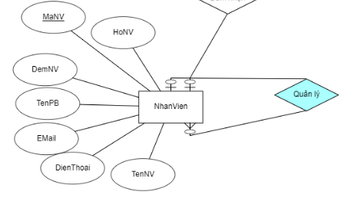

1. Thêm vào ERD ở bước 3 kiểu thực thể SanPham có mối quan hệ M-N với kiểu thực thể HoaDon. Xác định bản số tối thiểu (minimum cardinality) để một hóa đơn là tùy chọn (optional) với một sản phẩm và một sản phẩm là bắt buộc (mandatory) với một hóa đơn. Kiểu thực thể SanPham gom các thuộc tính MaSP (khóa chính), TenSP, XuatXu, NgaySX, NgayHH, DonGia. Thêm vào mối quan hệ M-N thuộc tính SoLuong.

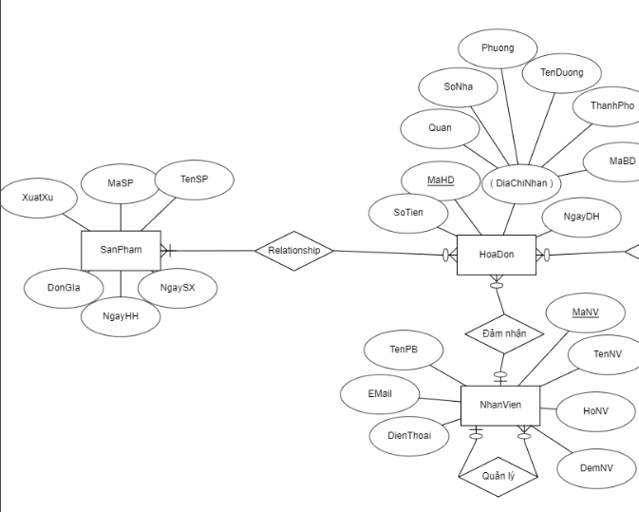

1. Chuyển mối quan hệ M-N ở bước 4 thành một thực thể kết hợp (associative entity type) và hai mối quan hệ xác định (identifying relationship).

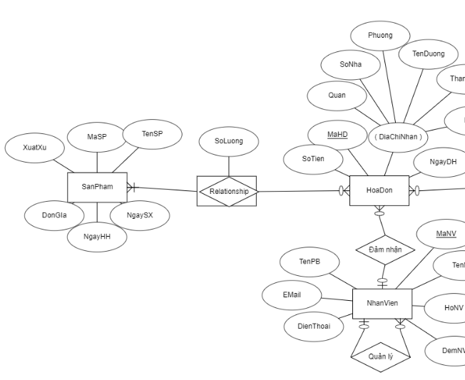

1. Chuyển ERD trên sang lược đồ quan hệ.

KhachHang (MaKH, HoKH, DemKH, TenKH, SoNha, TenDuong, Phuong, Quan, ThanhPho, MaBD)

HoaDon (MaHD, NgayDH, SoNha, TenDuong, Phuong, Quan, ThanhPho, MaBD, SoTien, *MaKH, MaNV*)

NhanVien (MaNV, *MaNQL*, HoNV, DemNV, TenNV, DienThoai, Email, TenPB)

SanPham (MaSP, TenSP, XuatXu, NgaySX, NgayHH, DonGia)

SanPham_HoaDon (MaSP, MaHD, SoLuong)

**Bài 3**: Vẽ một ERD cho yêu cầu sau:

1. Định nghĩa một cây phân cấp chứa các kiểu thực thể SinhVien, SinhVienDH (đại học) và SinhVienSDH (sau đại học). Kiểu thực thể SinhVien là kiểu cha (supertype), kiểu thực thể SinhVienDH và SinhVienSDH là các kiểu con. Kiểu thực thể SinhVien gồm các thuộc tính MaSV, TenSV, NgaySinh, GioiTinh, Email, NgayNH (ngày nhập học). Kiểu thực thể SinhVienDH có thêm các thuộc tính ChuyenNganh, Khoa, SoTCTL (số tín chỉ tích lũy), DiemTB. Kiểu thực thể SinhVienSDH có thêm các thuộc tính GVHuongDan, TenLV (tên luận văn), TroGiang (True hoặc False). Cây phân cấp là đầy đủ (complete) và rời nhau (disjoint).

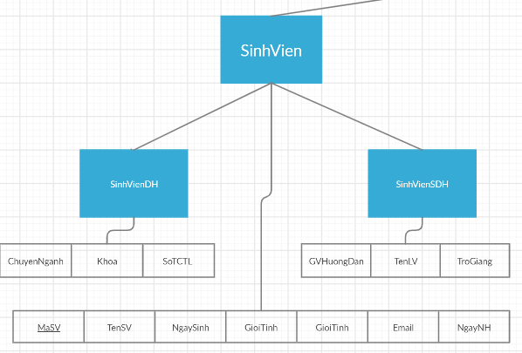

1. Định nghĩa một cây phân cấp chứa các kiểu thực thể NhanVien, GiangVien và CBHC. Kiểu thực thể NhanVien là kiểu cha (supertype), GiangVien và CBHC (cán bộ hành chính) là các kiểu con. Kiểu thực thể NhanVien gồm các thuộc tính MaNV, TenNV, NgaySinh, GioiTinh, DienThoai, Email, NgayBD (ngày bắt đầu). Kiểu thực thể GiangVien có thêm các thuộc tính XepHang, ChucDanh (CN, ThS, TS, PGS, GS). Kiểu thực thể CBHC có thêm các thuộc tính ChucVu, NgayNhanChuc, TGDamNhan. Cây phân cấp là đầy đủ (complete) và chồng lấp (overlapping).

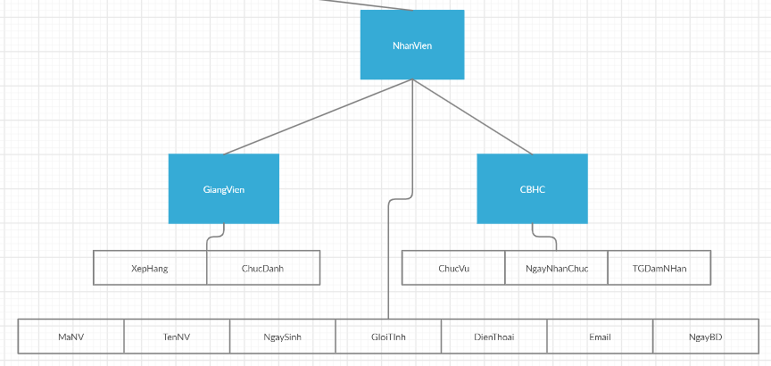

1. Kết hợp hai cây phân cấp ở các bước trên thành một cây phân cấp. Gốc của cây phân cấp là TVDaiHoc (thành viên đại học). Khóa chính của kiểu thực thể này là MaTVDH. Những thuộc tính khác của kiểu thực thể này là các thuộc tính chung của hai kiểu thực thể SinhVien và NhanVien. Các thuộc tính nên được đặt tên lại cho phù hợp với kiểu thực thể TVDaiHoc. Cây phân cấp là đầy đủ (complete) và rời nhau (disjoint).

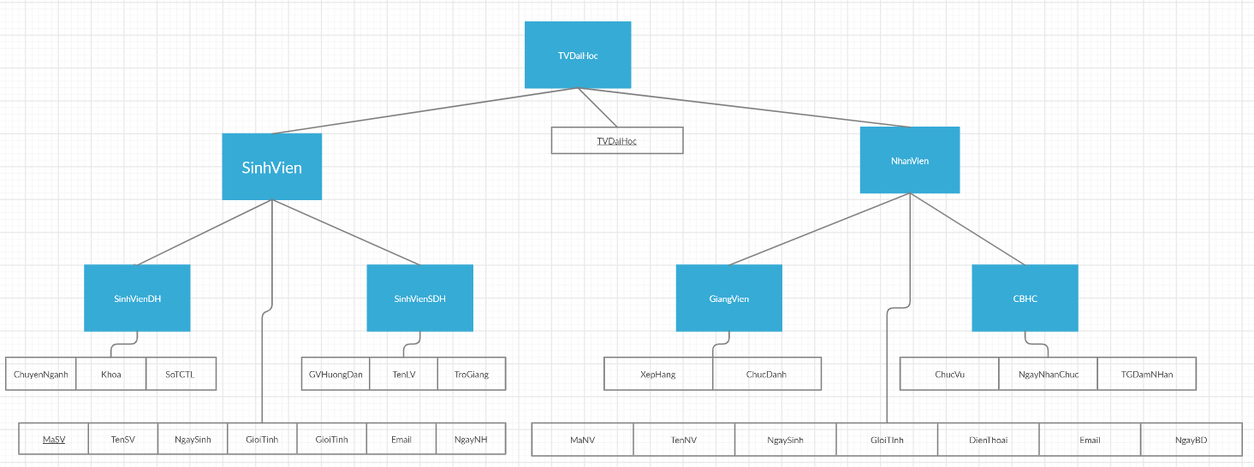

1. Chuyển ERD trên sang lược đồ quan hệ.

**Bài 4**: Vẽ một ERD cho yêu cầu sau:

1. Vẽ một ERD chứa các thực thể BenhNhan, BacSi, và KhamBenh có các mối quan hệ 1-N từ BenhNhan đến KhamBenh và từ BacSi đến KhamBenh. Xác định bản số tối thiểu (minimum cardinality) để một bệnh nhân và bác sĩ là bắt buộc (mandatory) với mỗi lần khám bệnh và các lần khám bệnh là tùy chọn (optional) với các bệnh nhân và các bác sĩ.   
     
   Kiểu thực thể BenhNhan gồm các thuộc tính MaBN, HoBN, DemBN, TenBN, DiaChi (gồm SoNha, TenDuong, Phuong, Quan, ThanhPho, MaBD - mã bưu điện), LSBenh (lịch sử bệnh). Kiểu thực thể BacSi gồm các thuộc tính MaBS, HoBS, DemBS, TenBN, DiaChi (gồm SoNha, TenDuong, Phuong, Quan, ThanhPho, MaBD - mã bưu điện), ChuyenKhoa, DienThoai, Email, ChucDanh. Kiểu thực thể KhamBenh gồm các thuộc tính MaKB, NgayKB, PTTT (phương thức thanh toán: tiền mặt, thẻ tín dụng), BenhPhi.

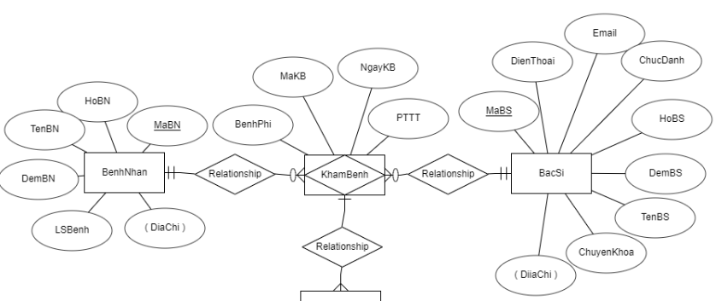

1. Thêm vào ERD ở bước 1 các kiểu thực thể YTa, MucKham, và CTKham (chi tiết mỗi lần khám bệnh) và các mối quan hệ 1-N giữa KhamBenh và CTKham, YTa và CTKham, MucKham và CTKham. CTKham là thực thể yếu và mối quan hệ 1-N giữa KhamBenh và CTKham là một quan hệ xác định (identifying relationship). Xác định bản số tối thiểu (minimum cardinality) để một y tá là tùy chọn (optional) với mỗi chi tiết khám bệnh, một mục khám là bắt buộc (mandatory) với mỗi chi tiết khám bệnh, và chi tiết khám bệnh là tùy chọn (optional) với các y tá và mục khám. Kiểu thực thể MucKham gồm các thuộc tính MaMK (khóa chính), MoTa, GiaTien, LoaiMK. Kiểu thực thể YTa gồm các thuộc tính MaYT (khóa chính), HoYT, DemYT, TenYT, ChucVu, ChuyenMon, DienThoai. Kiểu thực thể CTKham gồm các thuộc tính MaCTK (khóa cục bộ), ChiPhi.

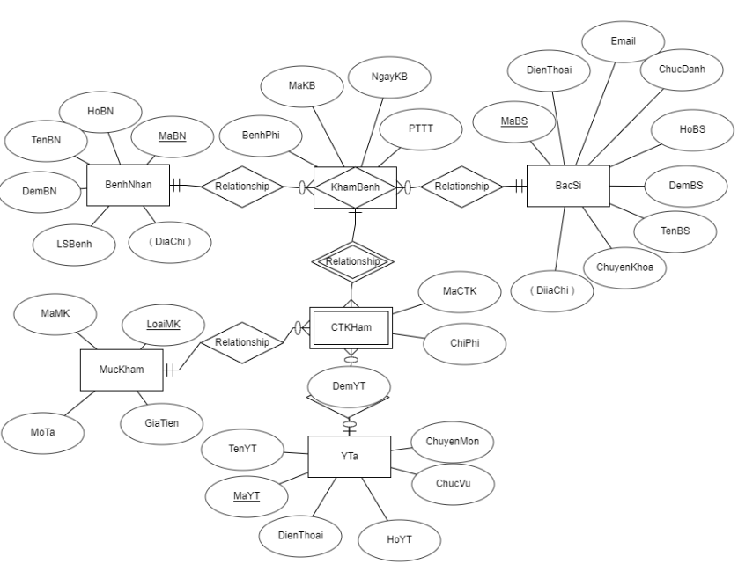

1. Chỉnh sửa lại ERD ở bước 2 bằng cách thêm một kiểu thực thể NhanVien. Kiểu thực thể NhanVien là kiểu cha của BacSi và YTa. Khóa của kiểu thực thể NhanVien là MaNV (thay thế cho MaBS và MaYT). Các thuộc tính khác của NhanVien là các thuộc tính chung của BacSi và YTa. Các thuộc tính nên được đặt tên lại cho phù hợp với kiểu thực thể NhanVien. Cây phân cấp là đầy đủ (complete) và rời nhau (disjoint).

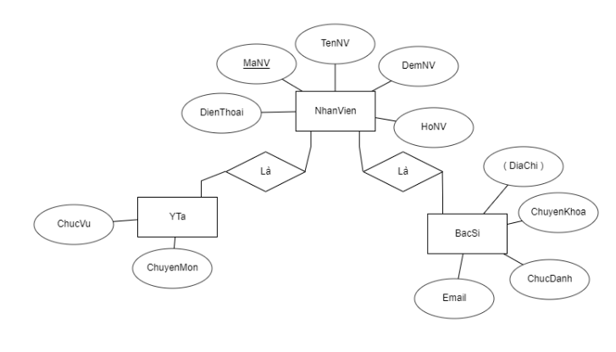

1. Chuyển ERD trên sang lược đồ quan hệ.

 BenhNhan (MaBN, HoBN, DemBN, TenBN, SoNha, TenDuong, Phuong, Quan, ThanhPho, MaBD LSBenh)

BacSi (MaBS, HoBS, DemBS, TenBN, SoNha, TenDuong, Phuong, Quan, ThanhPho, MaBD - mã bưu điện), ChuyenKhoa, DienThoai, Email, ChucDanh. Kiểu thực thể KhamBenh gồm các thuộc tính MaKB, NgayKB, PTTT (phương thức thanh toán: tiền mặt, thẻ tín dụng), BenhPhi

**Bài 5**: Hãy thiết kế lược đồ ERD cho CSDL thư viện mô tả bên dưới.

Một thư viện có một vài chi nhánh.

Mỗi chi nhánh có địa chỉ (gồm số, tên đường, thành phố), mã bưu điện, điện thoại và một mã duy nhất cho cả thư viện.

Mỗi chi nhánh có một số nhân viên, trong đó có một quản lý để điều hành chi nhánh.

Mỗi nhân viên gồm mã nhân viên (duy nhất cho cả thư viện), họ tên (họ, đệm, tên), vị trí (công việc), và lương.

Mỗi chi nhánh có một kho sách.

Mỗi sách có mã sách (duy nhất), tựa đề, phiên bản, thể loại, (các) tác giả, nhà xuất bản, năm xuất bản.

Mỗi sách có thể có nhiều bản copy ở mỗi chi nhánh, mỗi bản copy được phân biệt dựa trên một mã số và có một trạng thái mô tả bản copy có sẵn sàng để cho mượn hay không.

Một sách thuộc một thể loại cụ thể như tiểu thuyết, khoa học, truyện ngắn, ...

Mỗi sách có thể có nhiều tác giả.

Mỗi tác giả bao gồm mã tác giả, họ tên (họ, đệm, tên), điện thoại.

Mỗi nhà xuất bản có một địa chỉ (số, tên đường, thành phố), người liên lạc và điện thoại.

Trước khi mượn sách ở thư viện, người đọc phải đăng ký làm thành viên của một chi nhánh.

Thông tin về người đọc gồm họ tên (họ, đệm, tên), địa chỉ (số, tên đường, thà nh phố), ngày đăng ký và một mã số xác định duy nhất người đọc cho cả thư viện.

Khi đã đăng ký, mỗi người đọc được mượn tối đa 5 sách mỗi lần.

Mỗi lần mượn chi nhánh ghi lại thông tin người đọc nào mượn sách gì vào thời gian nào và ngày trả.

